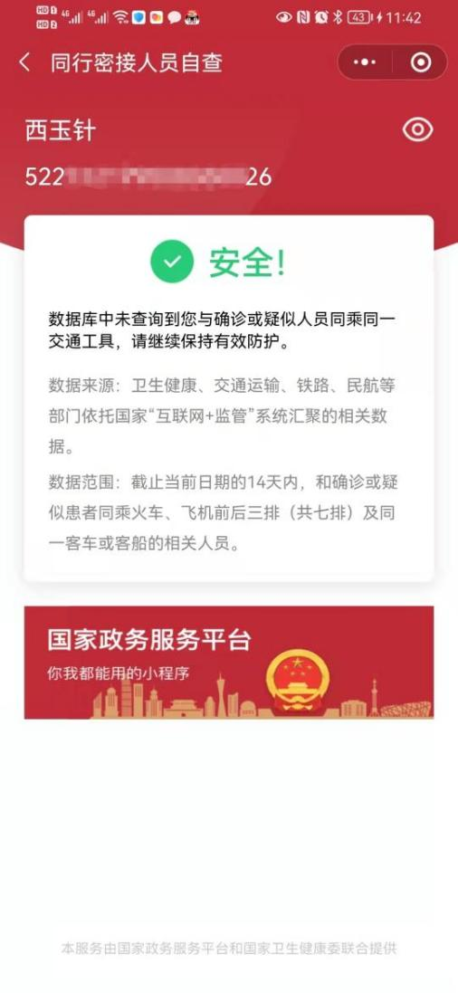 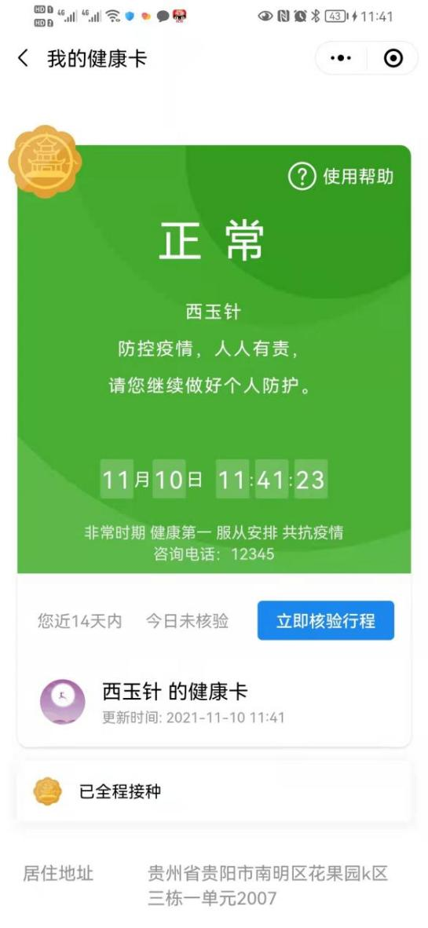 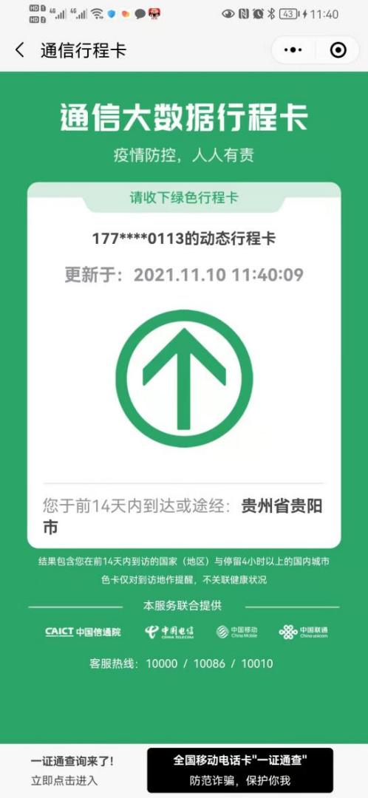

**XXXXX公司+考生姓名+身份证后四位**

注: 1.请将同一个人的贵州健康码、国家通信行程卡拼在一张图上，单独附核酸证明电子档，并注明清楚公司名称+姓名+身份证尾号后四位（如上图）发送至协会邮箱：gzgajzyxh@163.com

　 2.提供的证明必须清晰可见，真实有效，若出现P图、马赛克等作假行为，一年内不予受理预约考试工作，涉及到妨害疫情防控秩序的，一经查实立即上报相关部门处理。

贵安新区“安管人员”考试应考人员

安全承诺书

本人参加贵安新区“安管人员”考试，愿意遵守疫情防控各项管理的相关要求，秉承对自己、对他人负责的原则，承担疫情防控社会责任，郑重作出以下承诺：

一、遵守考试期间考点各项防疫安全的要求。

二、在考试前14天内，未到过国内疫情中风险、高风险地区，21天内未到过国（境）外。

三、在考试前14天内，每日自觉监测体温，体温均未出现高于37.3度的情形，无发热和呼吸道门诊就诊史。

四、在考试前14天内，未和新冠肺炎病例或疑似病例密切接触或间接接触，未出现发烧、干咳、乏力、咳痰、气短、肌肉痛或关节痛、咽喉痛、头痛、寒颤、恶心或呕吐、鼻塞、腹泻、咳血、结膜充血等疑似新冠肺炎症状。

五、若出现与前述第二、三、四项任何一项不符的情形的，本人将及时在考前向相关管理机构报告，自觉配合采取隔离或其他防疫措施，并根据实际情况，自愿放弃参加考试。

六、考试当日自行做好防护工作，正确佩戴一次性使用医用口罩。提前抵达考点，配合查验健康码、行程卡、同行密接人员自查、测量体温及48小时内核酸检测阴性报告（以“贵州省”内核酸检测记录为准）等。

七、考试期间，将严格遵守应考人员考场守则及疫情防控相关管理要求，完成考试后立即离场，不扎堆，不聚集。

八、本人承诺遵守以上内容，若因有瞒报、谎报造成新冠肺炎疫情传播的，一经查实，由本人承担相应的法律和经济责任。

|  |  |
| --- | --- |
| 考生签名 |  |
| 身份证号码 |  |
| 手机号码 |  |
| 考试时间 |  |
| 准考证号 |  |
| 承诺日期 |  |
| 以上内容均需要考生本人手写，严禁弄虚作假。 | |

申请企业已核实承诺人承诺属实，如因信息不实引起疫情传播和扩散,企业愿承担由此带来的相应法律责任。

承诺企业名称（单位公章）：

法定代表人签名： 年 月 日